

**Análisis SEO de los 3 últimos meses**



**Beneficiario:Jose Augusto Barcos Heredia**

**NIF: 75100832J**

**gesclick.net**

**Noviembre- Diciembre- Enero**

**2023 - 2024**

**A continuación, presentamos los informes mensuales de seguimiento correspondientes a los últimos tres meses**.

Estos informes son generados a través de Google Search Console, una herramienta que nos proporciona un análisis detallado del desempeño de nuestro sitio web en el principal motor de búsqueda a nivel mundial, Google.

Gracias a esta valiosa herramienta, tenemos acceso a cuatro estadísticas principales de rendimiento que nos permiten comprender la situación de nuestro sitio web, en cuestiones de visibilidad, desde el momento en que se implementa la API hasta la fecha presente. Esto no solo nos brinda una visión completa de la evolución de nuestra presencia en línea, sino que también nos capacita para ofrecer a nuestros clientes la capacidad de revisar sus datos más cruciales en cualquier momento que lo necesiten y dentro del rango de fechas que consideren adecuado.

1. Clicks: Esta métrica muestra la cantidad total de veces que los usuarios hicieron clic en los enlaces a tu sitio web desde los resultados de búsqueda de Google. En otras palabras, representa la cantidad de veces que los usuarios han visitado tu sitio web haciendo clic en uno de tus enlaces en la página de resultados de búsqueda.
2. Impresiones en el navegador (Impressions): Esta métrica indica cuántas veces aparece una página de tu sitio web en los resultados de búsqueda de Google. Cada vez que tu página web se muestra en los resultados de búsqueda, se cuenta como una impresión, independientemente de si un usuario hizo clic en ella o no.
3. CTR (Click-Through Rate - Tasa de clics): El CTR es una métrica que se calcula dividiendo el número de clics en tus enlaces entre el número de impresiones en el navegador y multiplicando el resultado por 100 para obtener un porcentaje. En otras palabras, el CTR muestra la eficacia de tus resultados de búsqueda para atraer clics. Un CTR alto indica que un gran porcentaje de personas que ven tu sitio web en los resultados de búsqueda hacen clic en él.  
   CTR = (Clics / Impresiones) x 100
4. Posición promedio (Average Position): Esta métrica muestra la posición promedio de tus resultados de búsqueda en Google para las palabras clave específicas por las que tu sitio web aparece en los resultados. La posición se cuenta desde la parte superior de la página de resultados de búsqueda, donde la posición 1 es la primera, la posición 2 es la segunda, y así sucesivamente. La posición promedio te da una idea de dónde se encuentra tu sitio web en las búsquedas de Google para las palabras clave en cuestión.

**Noviembre**

Gráfico:

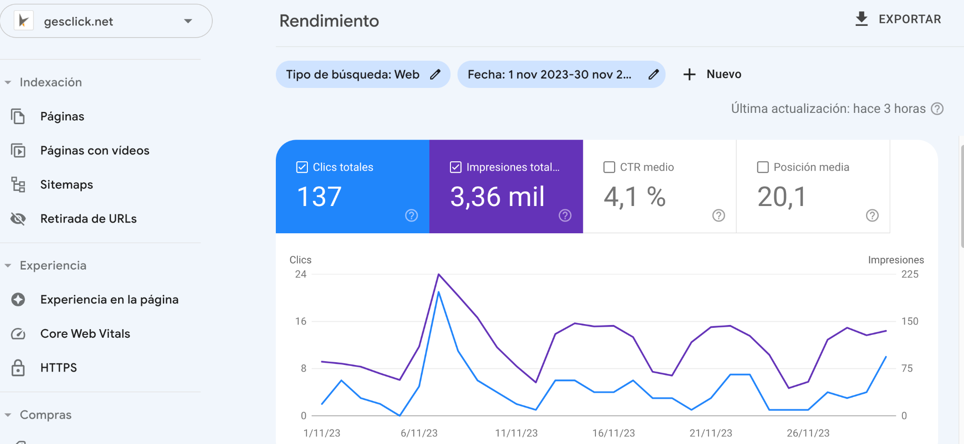

Las 5 páginas con más clics:

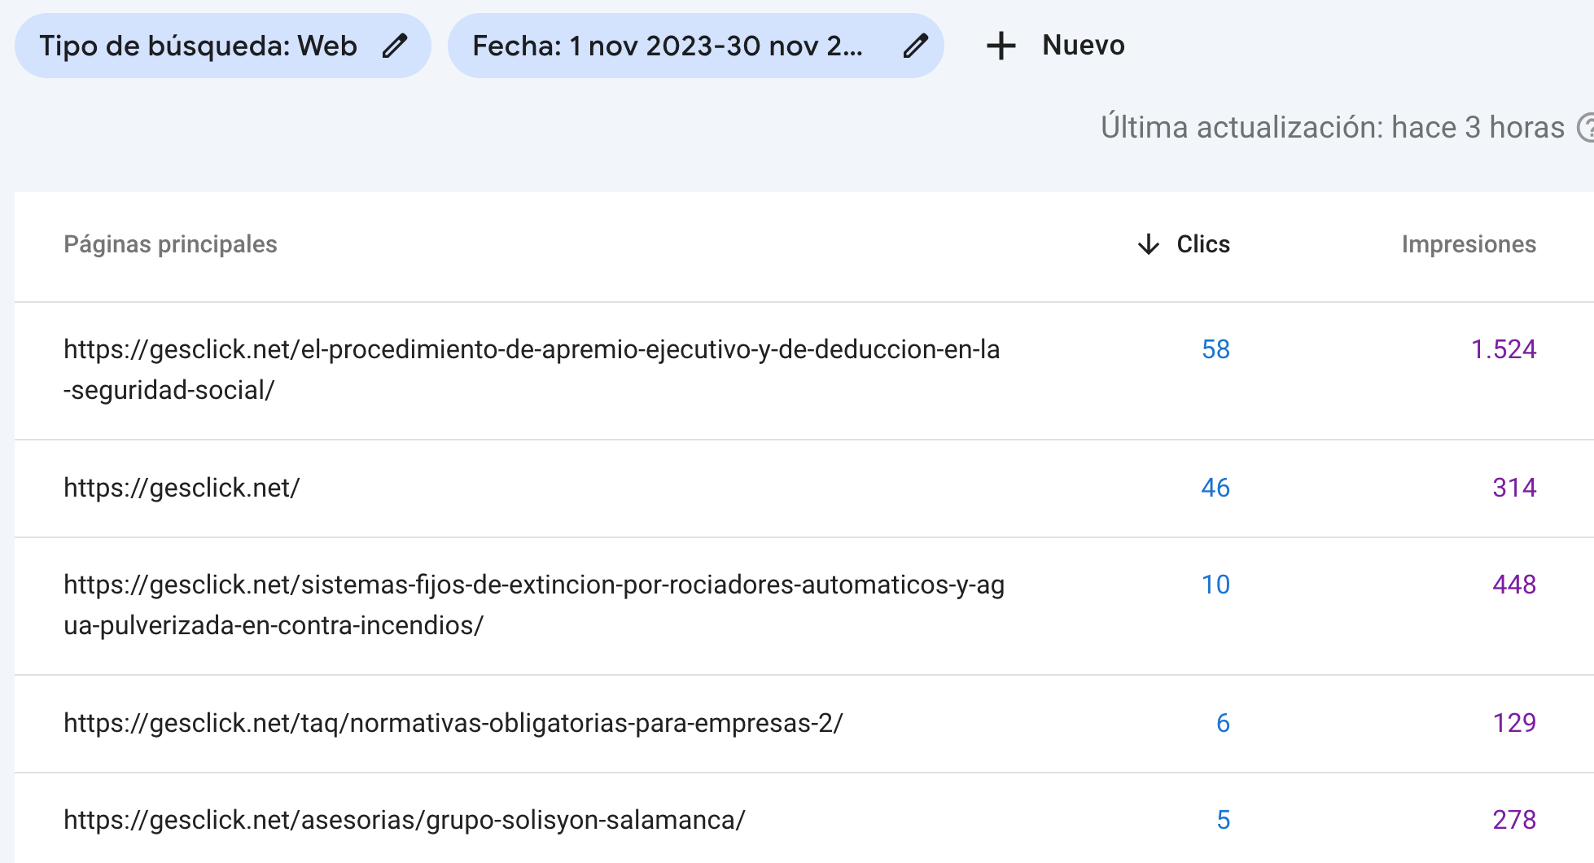

Las 5 consultas mejor posicionadas.

Una consulta es lo que tecleas para que te muestren resultados.

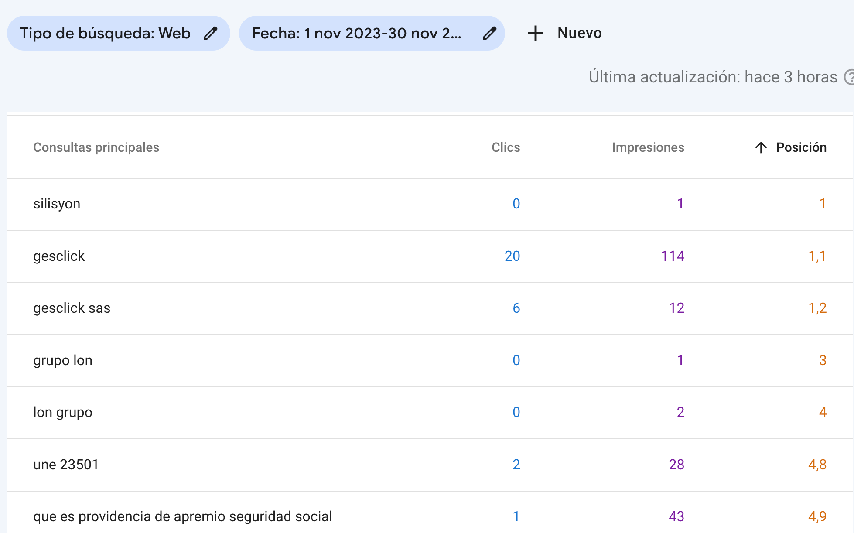

Las 5 páginas con más impresiones.

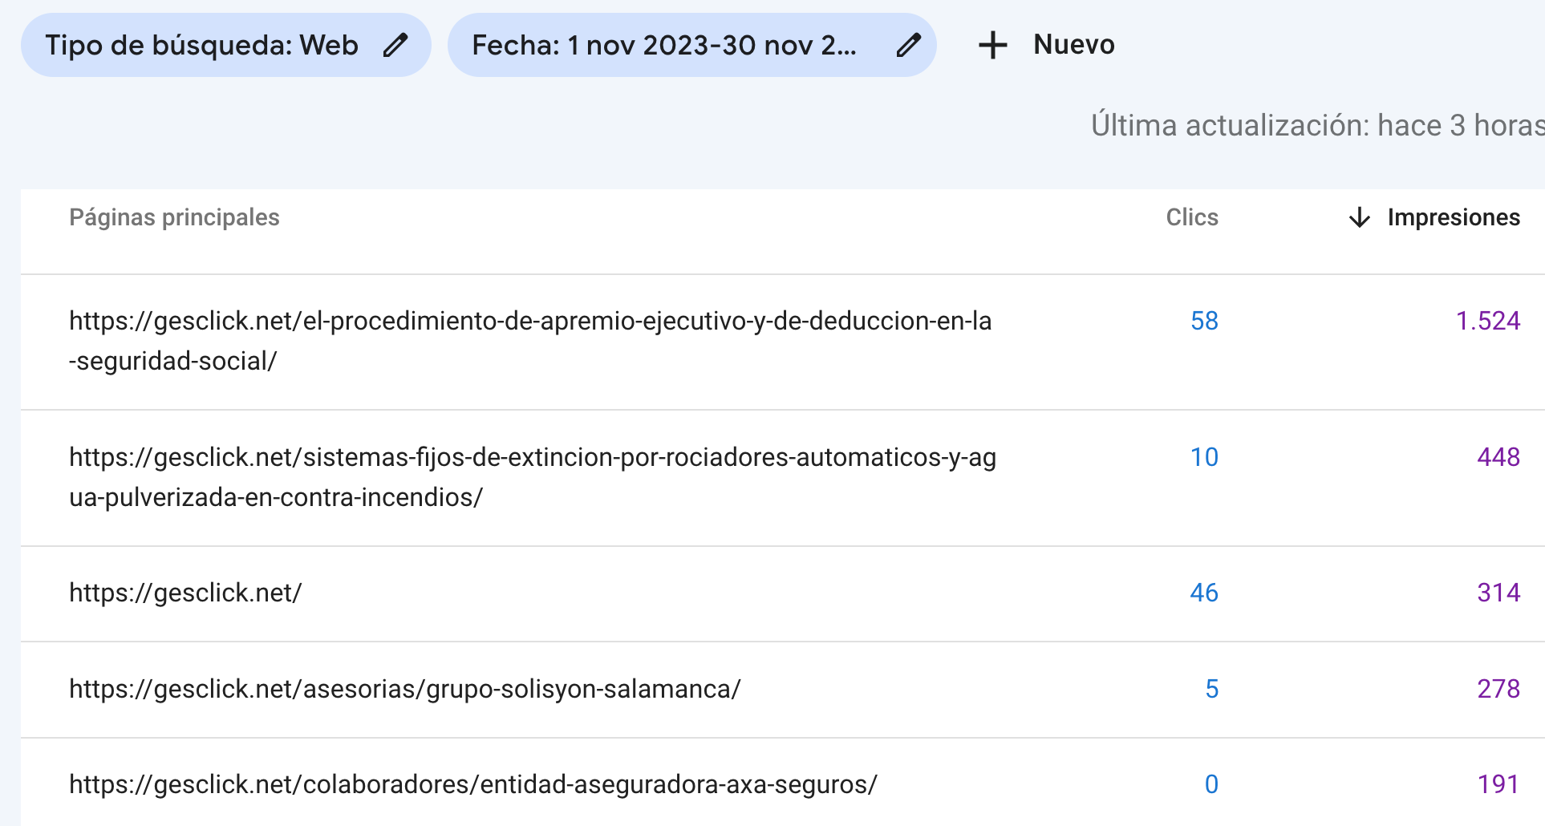

**Diciembre**

Gráfico:

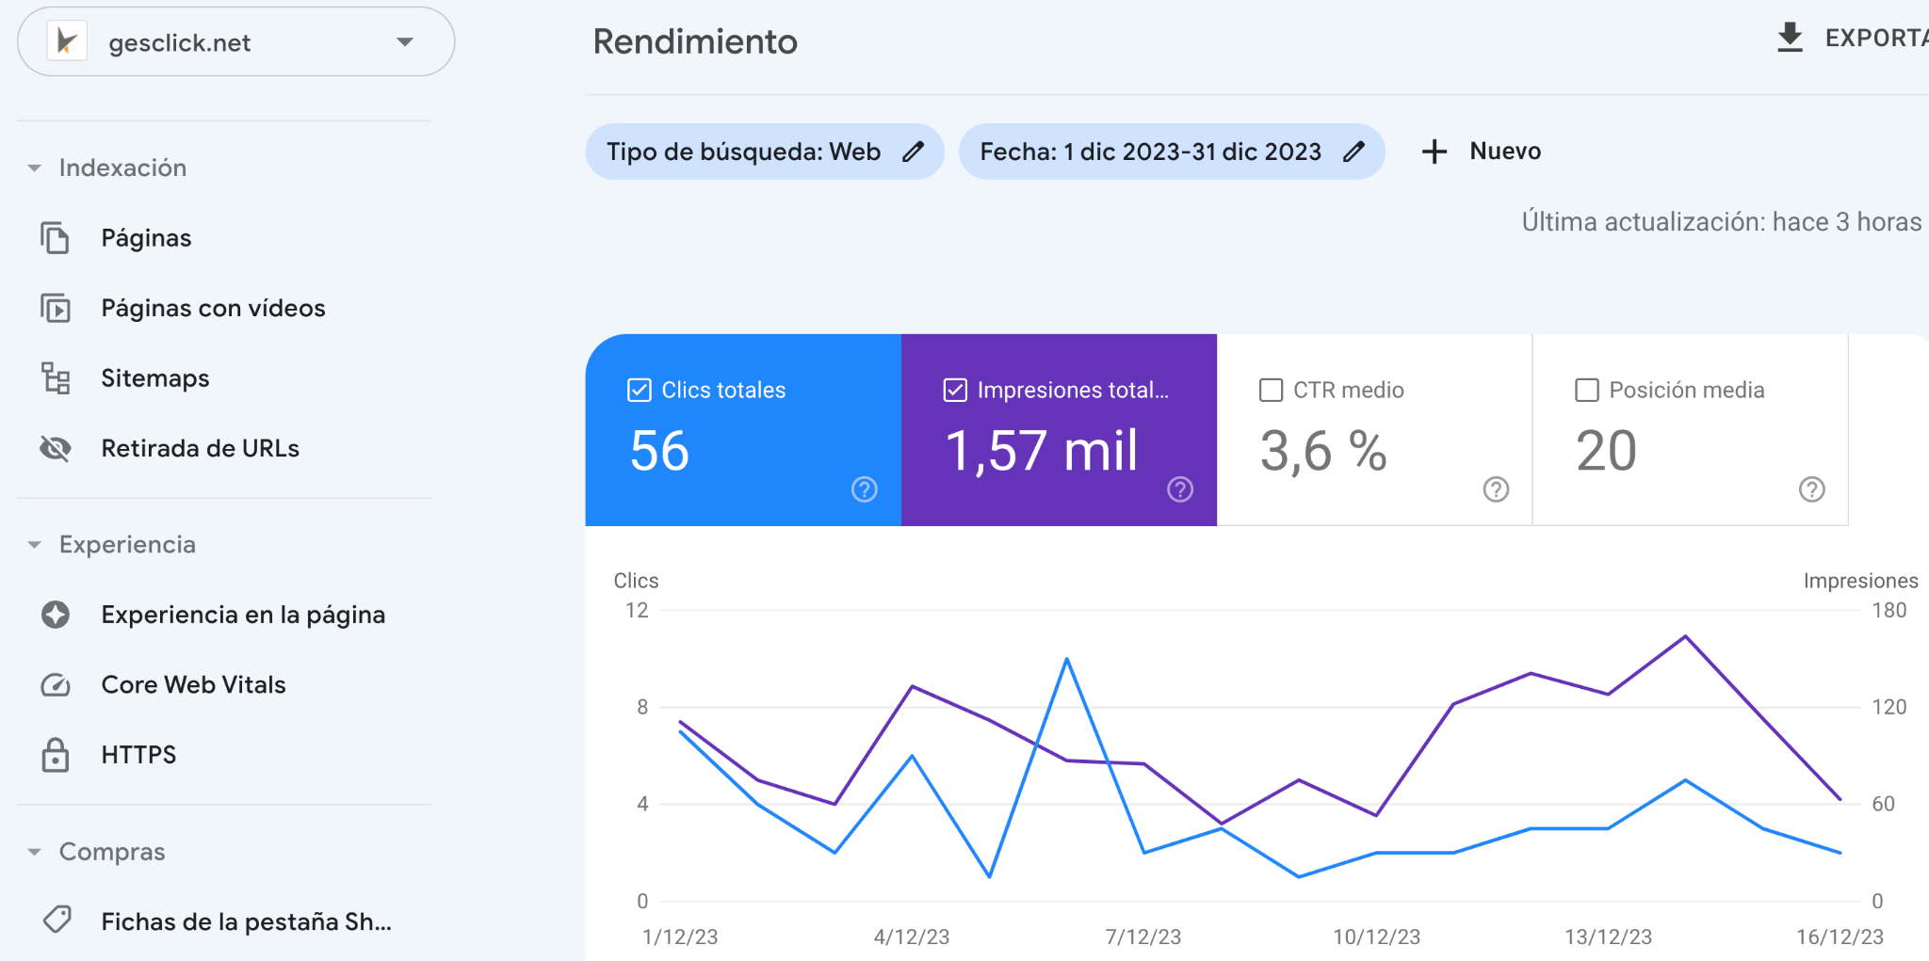

Las 5 páginas con más clics:

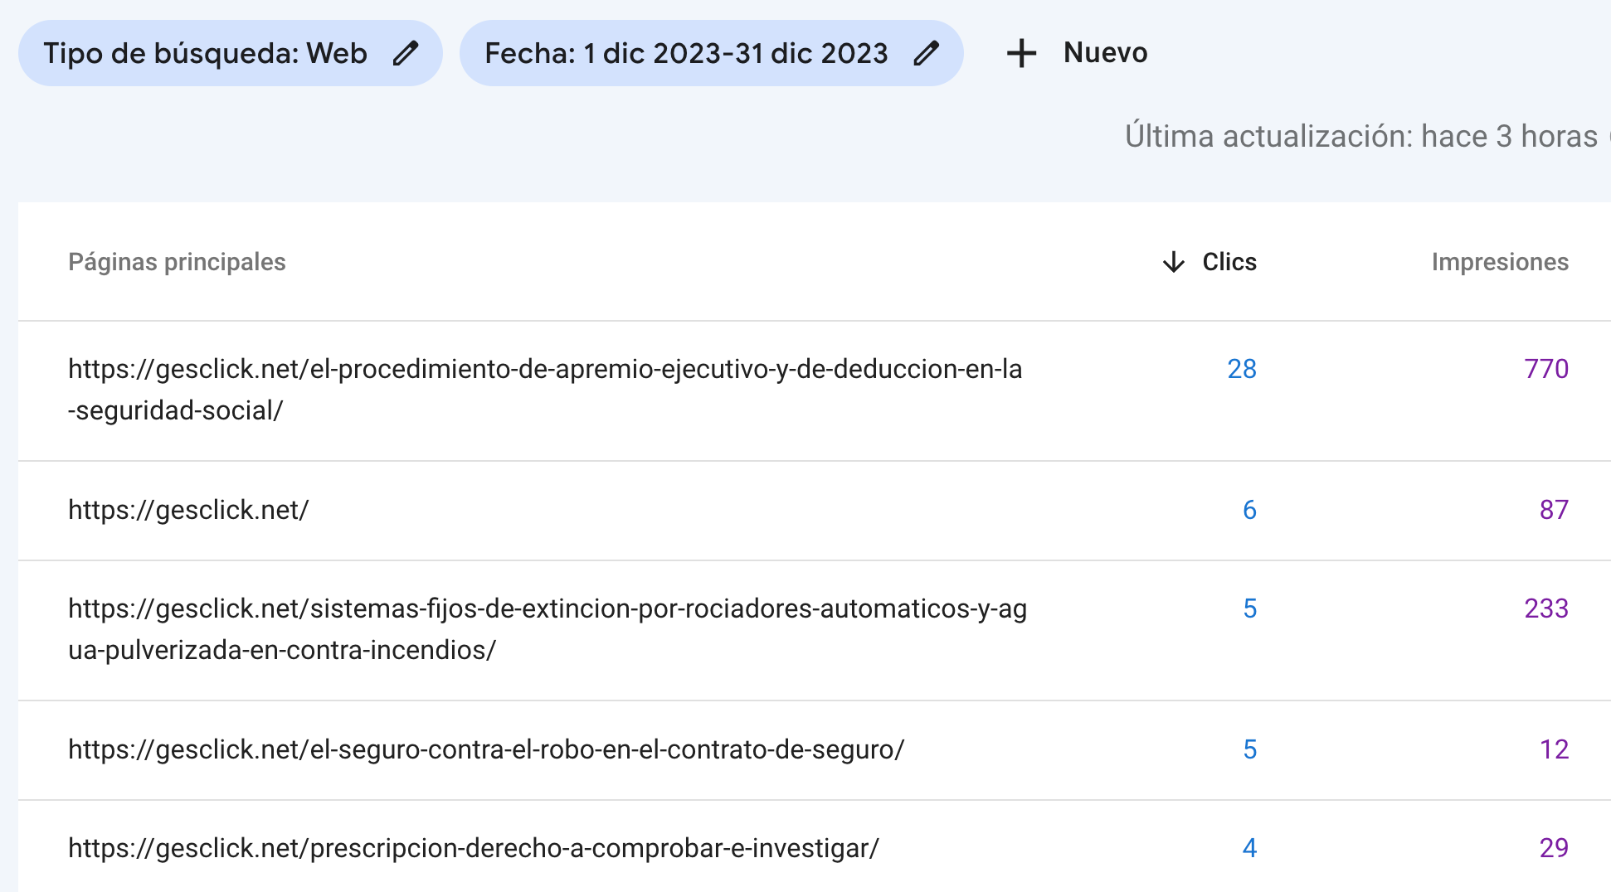

Las 5 consultas mejor posicionadas.

Una consulta es lo que tecleas, en buscadores, para que te muestren resultados.

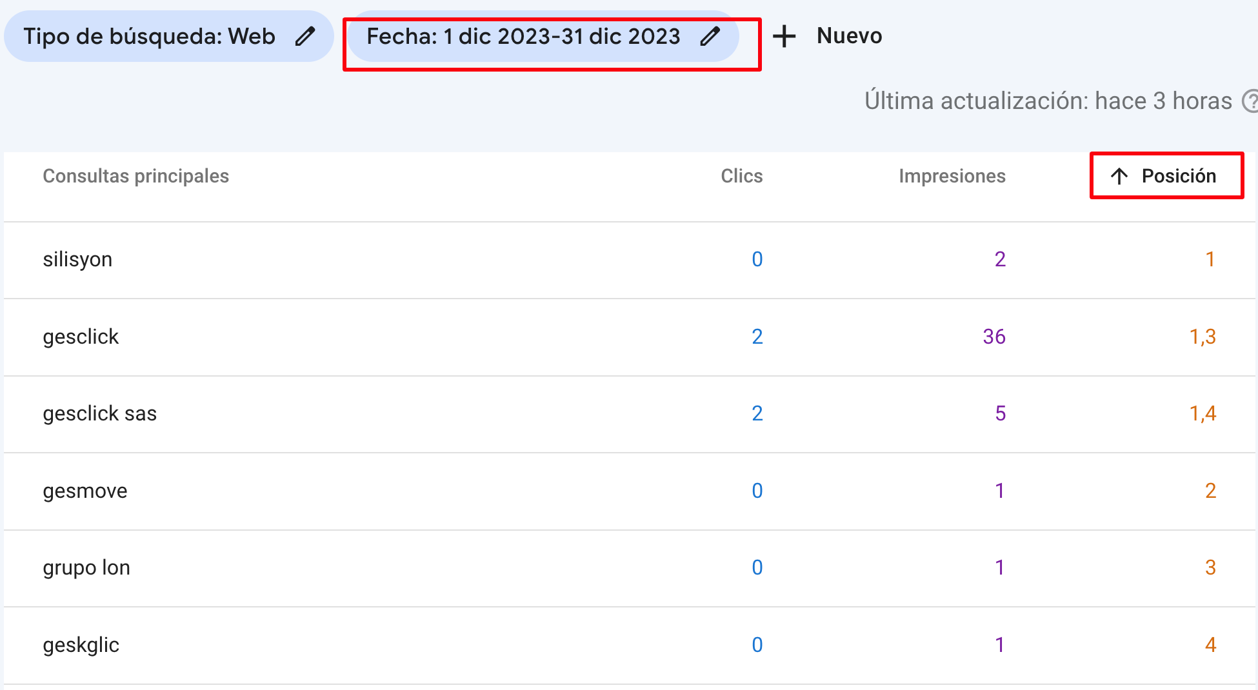

Las 5 páginas con más impresiones.

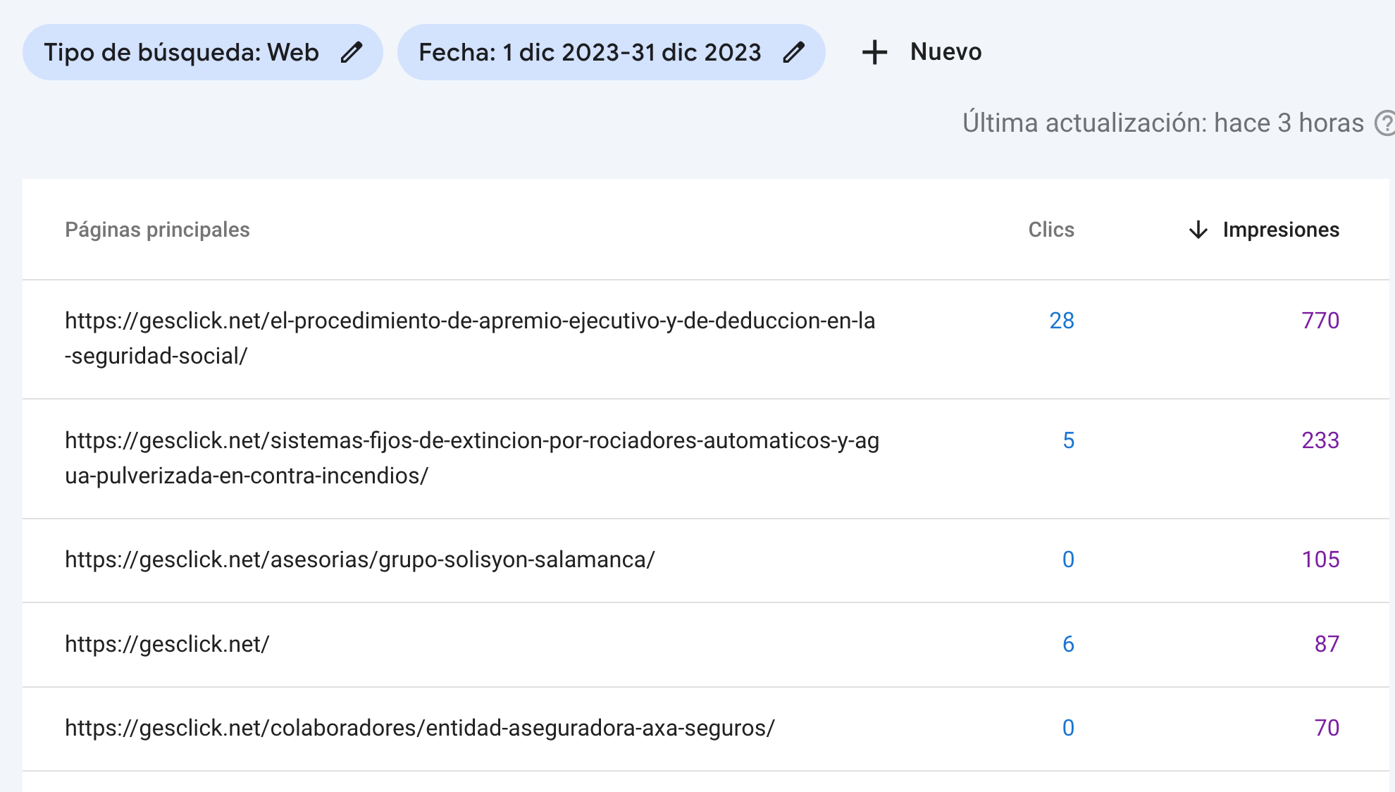

**Enero**

Gráfico:

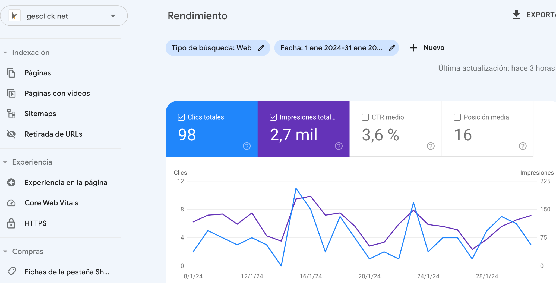

Las 5 páginas con más clics:

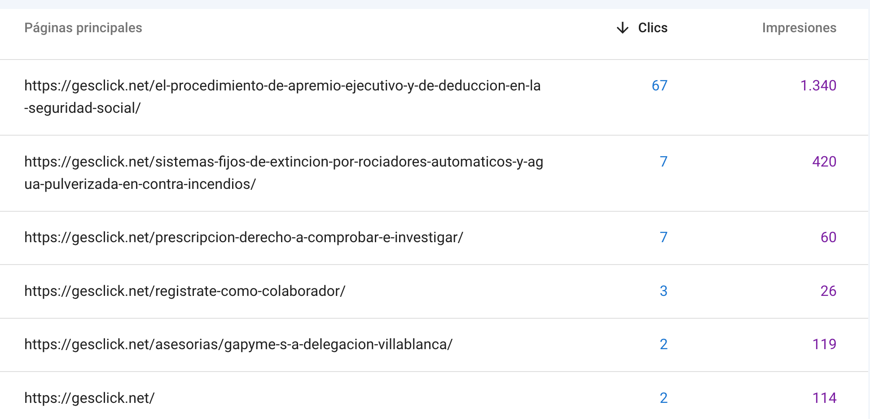

Las 5 consultas mejor posicionadas.

Una consulta es lo que tecleas, en buscadores, para que te muestren resultados.

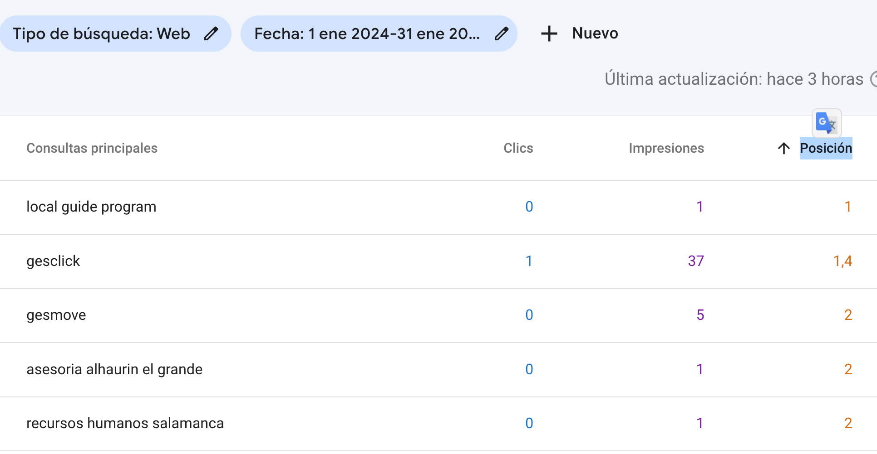

Las 5 páginas con más impresiones.

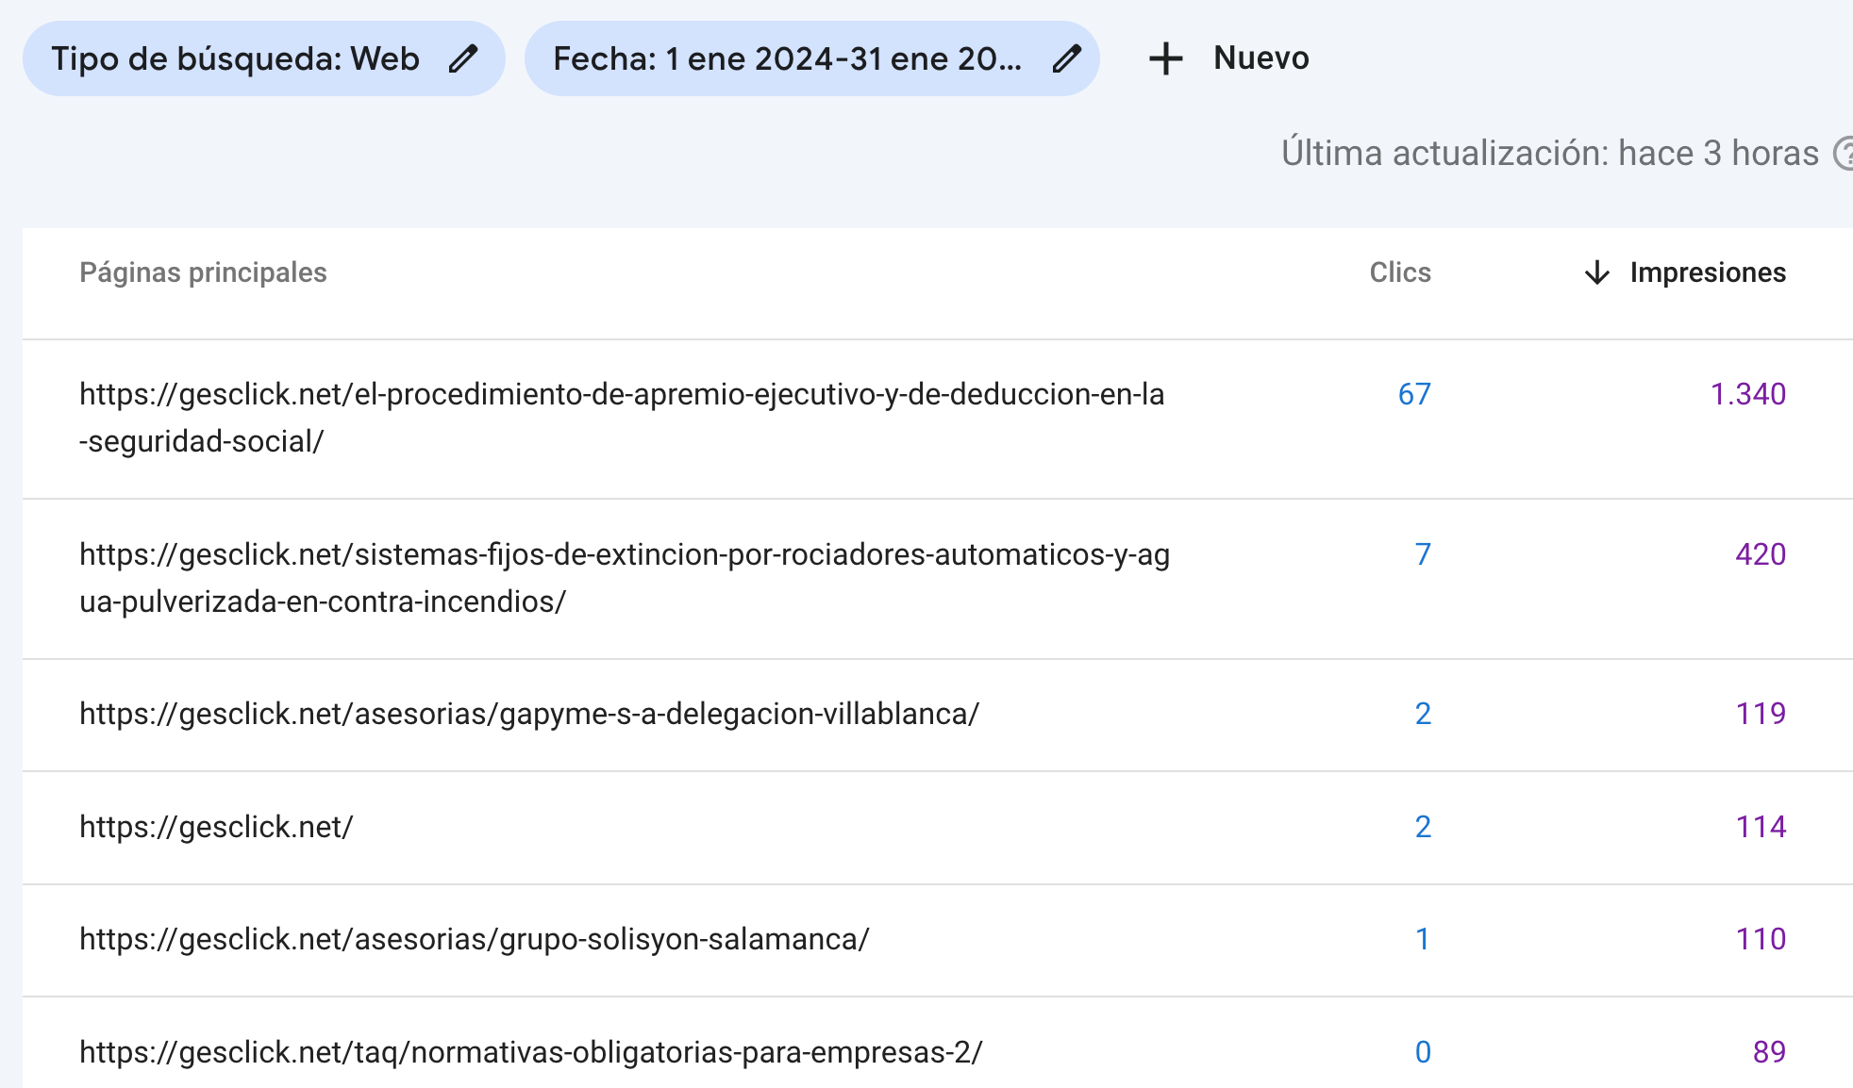

**Últimos 3 meses completos**

Gráfico:

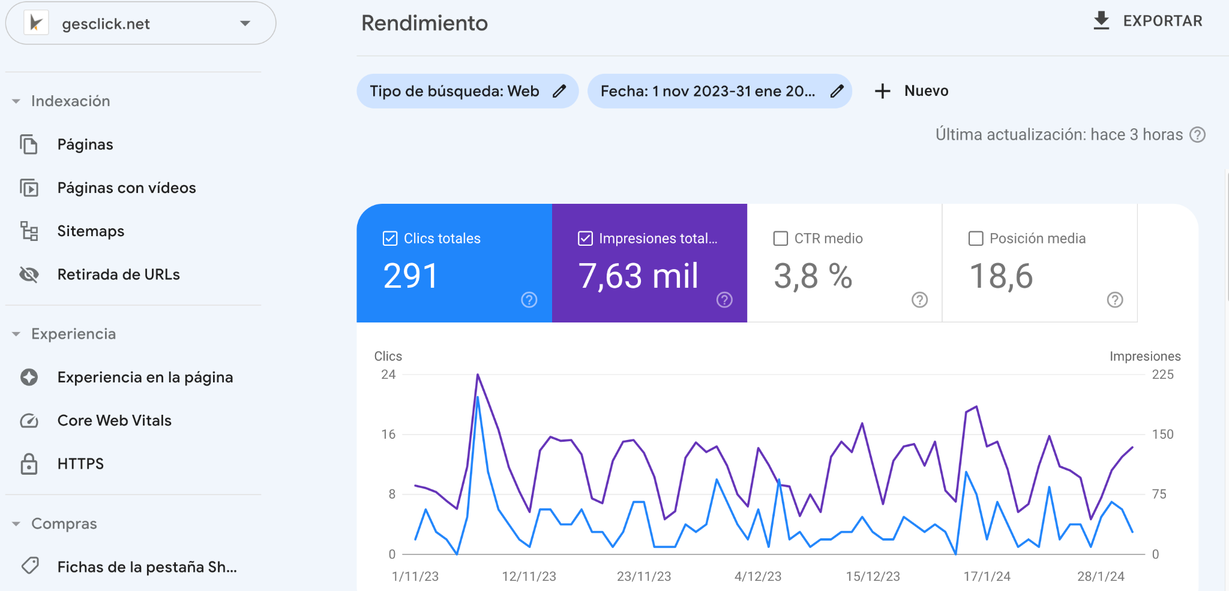

Las 5 páginas con más clics:

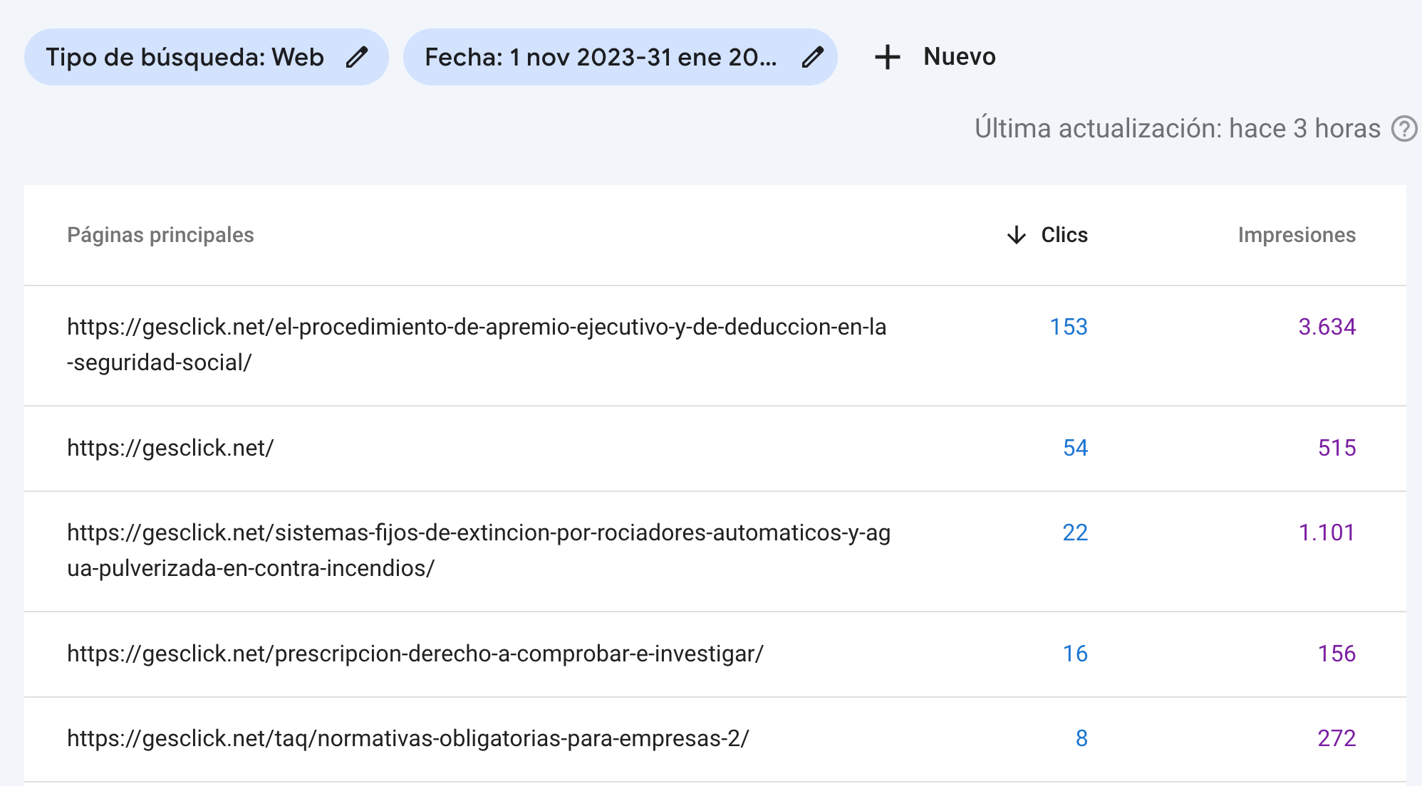

-

Las 5 consultas mejor posicionadas.

Una consulta es lo que tecleas, en buscadores, para que te muestren resultados.

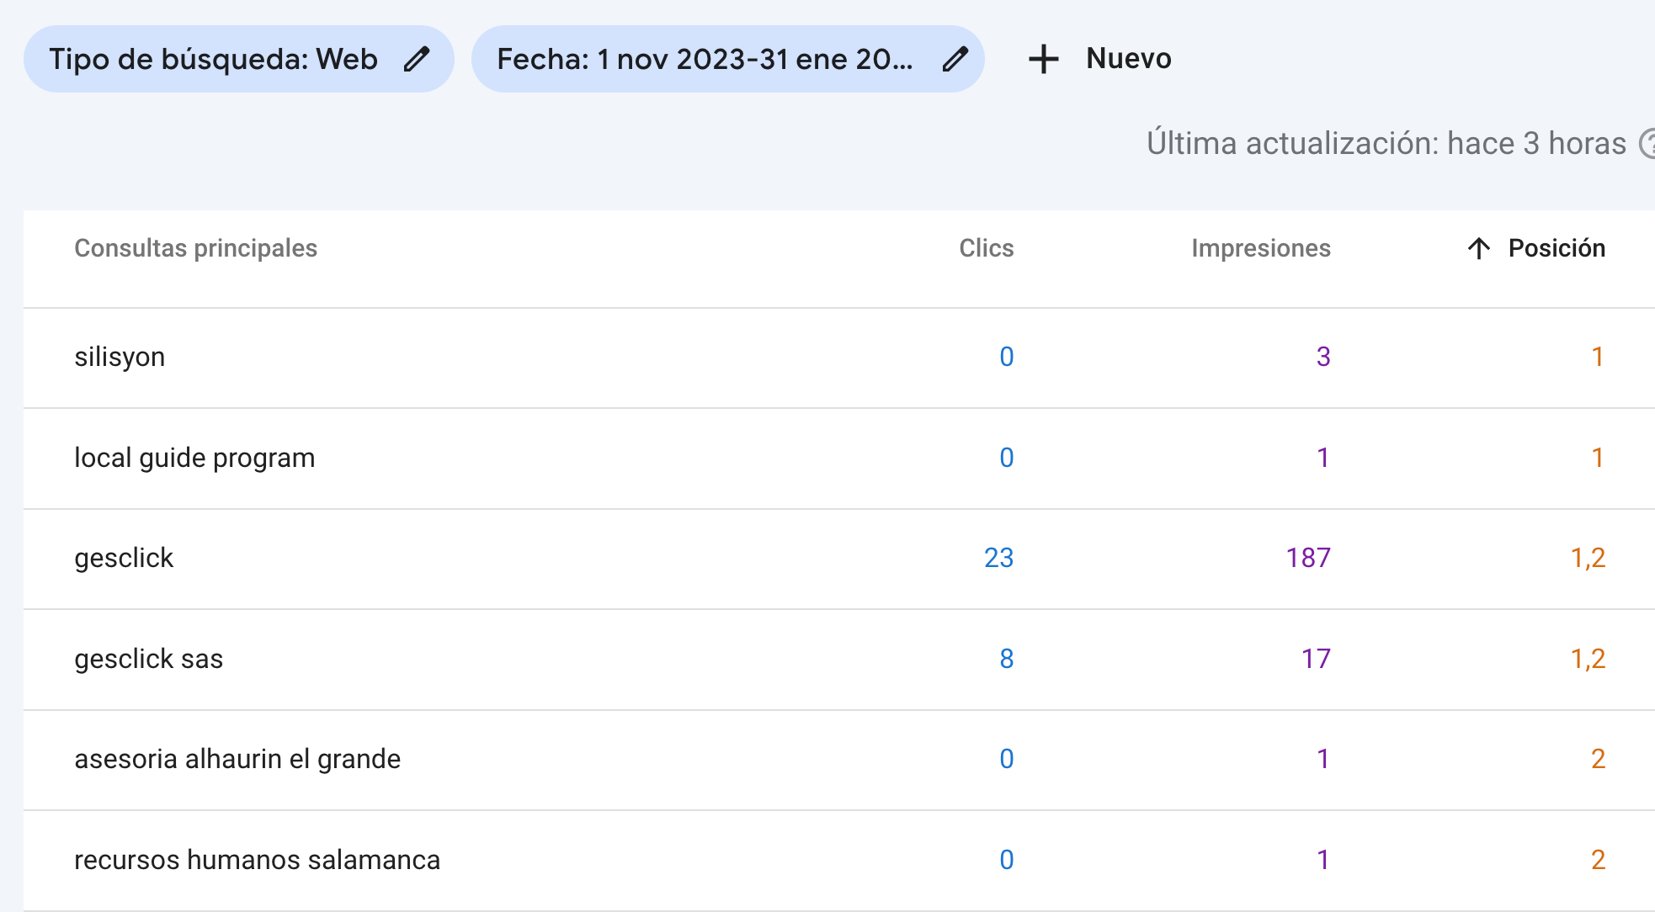

Las 5 páginas con más impresiones.

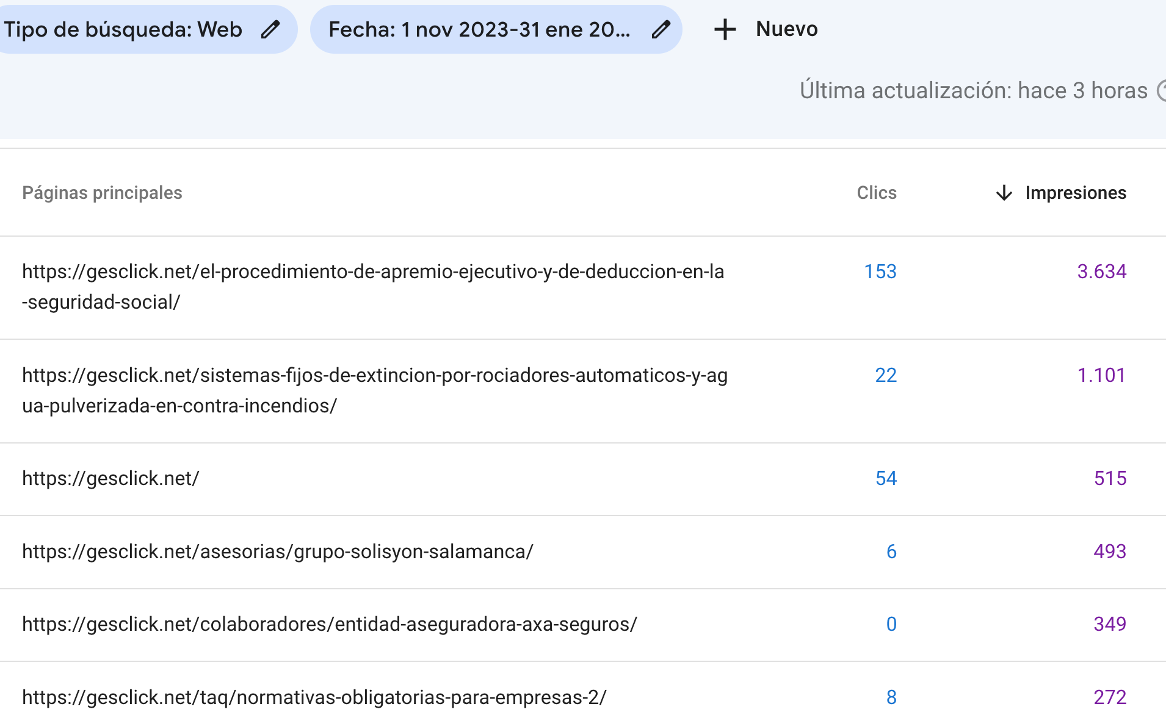

**¿Cuál es el dispositivo más utilizado para encontrarnos?**

